B15教育教学单项比赛

|  |  |  |  |
| --- | --- | --- | --- |
| 时间 | 学校 | 姓名 | 获奖项目 |
| 2020.10 | 河海中学 | 钱程 | 江苏省“五四杯”初中青年教师微课征集活动一等奖 |
| 2020.10 | 滨江中学 | 李莉 | 江苏省“五四杯”初中青年教师微课征集活动一等奖 |
| 2020.10 | 河海中学 | 周叶 | 江苏省“五四杯”初中青年教师微课征集活动二等奖 |
| 2020.05 | 实验中学 | 季红 | 初中数学万荣庆培育站赛课市二等奖 |
| 2020.05 | 滨江中学 | 李莉 | 常州市初中数学教师命题比赛二等奖 |
| 2020.05 | 实验中学 | 陈洁 | 常州市初中数学教师命题比赛二等奖 |
| 2020.05 | 罗溪中学 | 王观涛 | 常州市初中数学教师命题比赛二等奖 |
| 2020.05 | 薛家中学 | 张宇蕾 | 常州市初中数学教师命题比赛二等奖 |
| 2020.05 | 实验中学 | 季红 | 第四届乡村骨干教师培育站课堂教学评比区一等奖 |
| 2020.05 | 滨江中学 | 洪瑶 | 常州市初中数学教师命题比赛三等奖 |
| 2020.05 | 孟河中学 | 莫桑 | 第四届乡村骨干教师培育站课堂教学评比区二等奖 |

[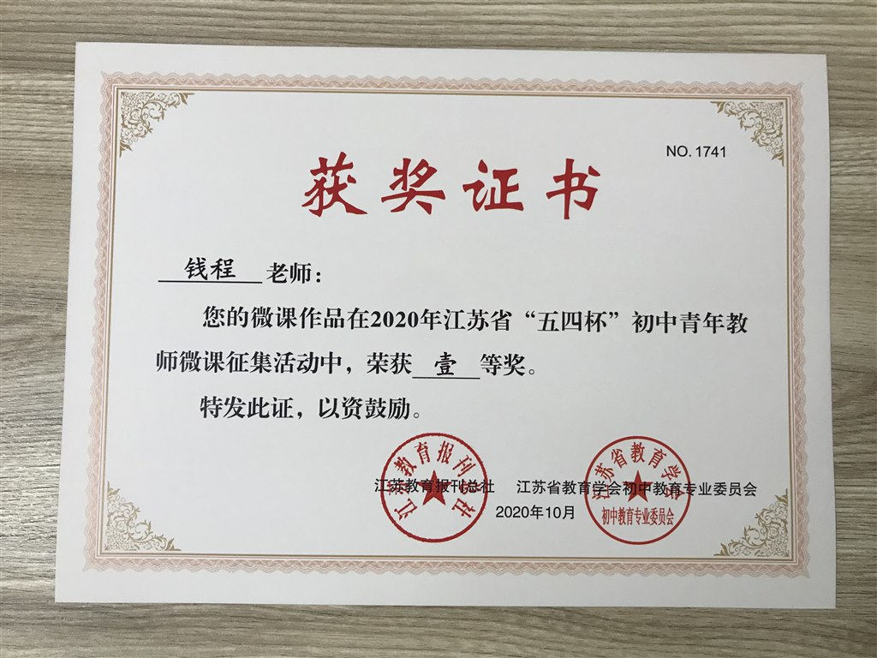](http://oss.bestcloud.cn/upload/20201230/1e8cb3212f6246d6aa39ce0e66cca596.jpg)

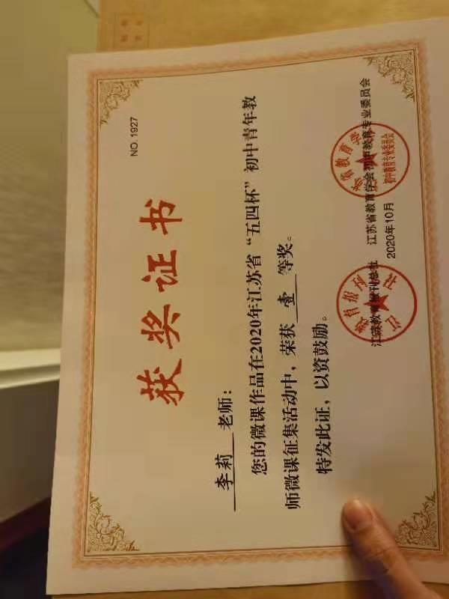[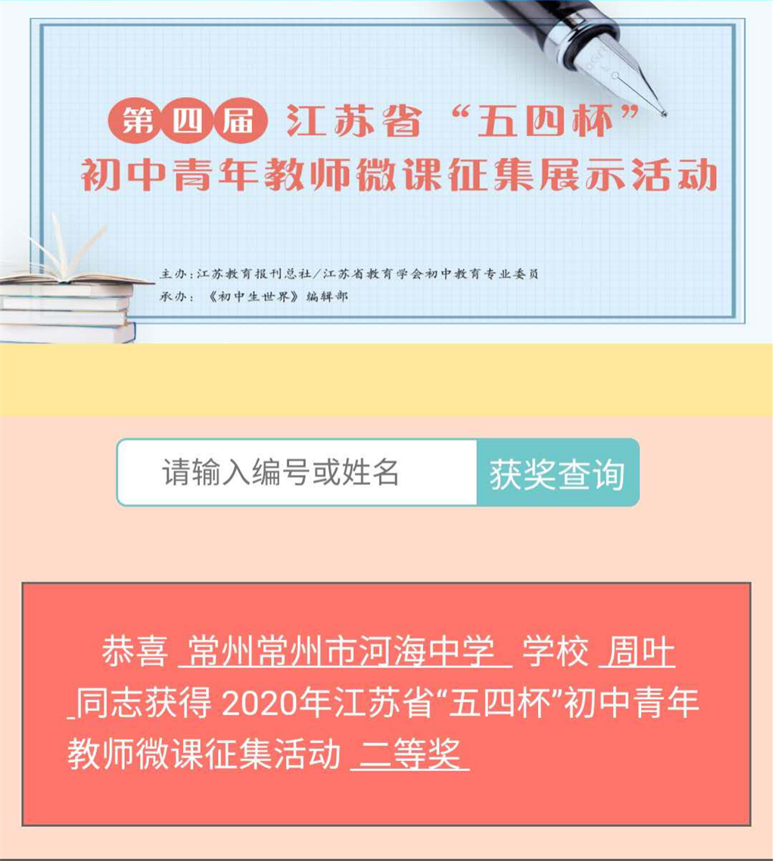](http://oss.bestcloud.cn/upload/20201230/f6bd48b8b2fb4850a44ea0e3b73391a5.png)[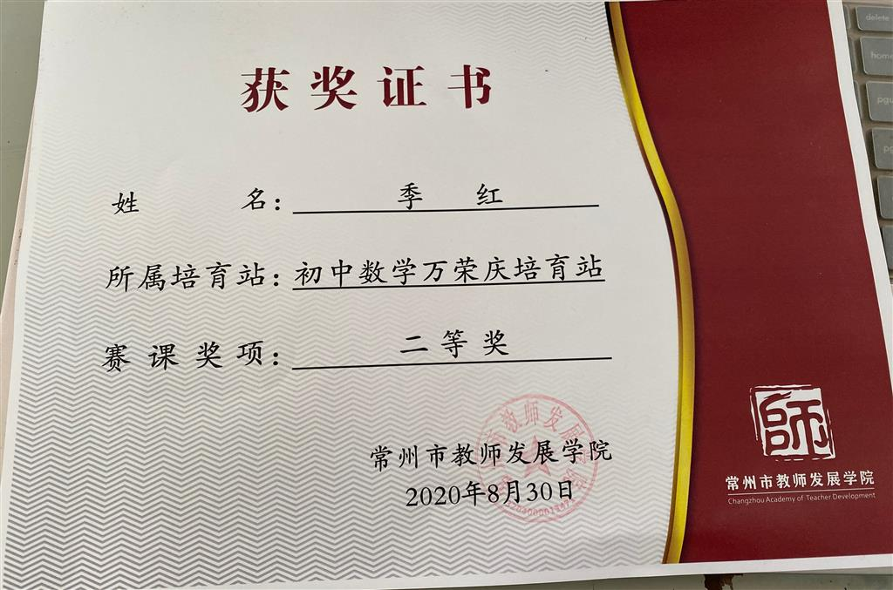](http://oss.bestcloud.cn/upload/20201230/18e3a589889a4933a18317312bda0fbe.png)

[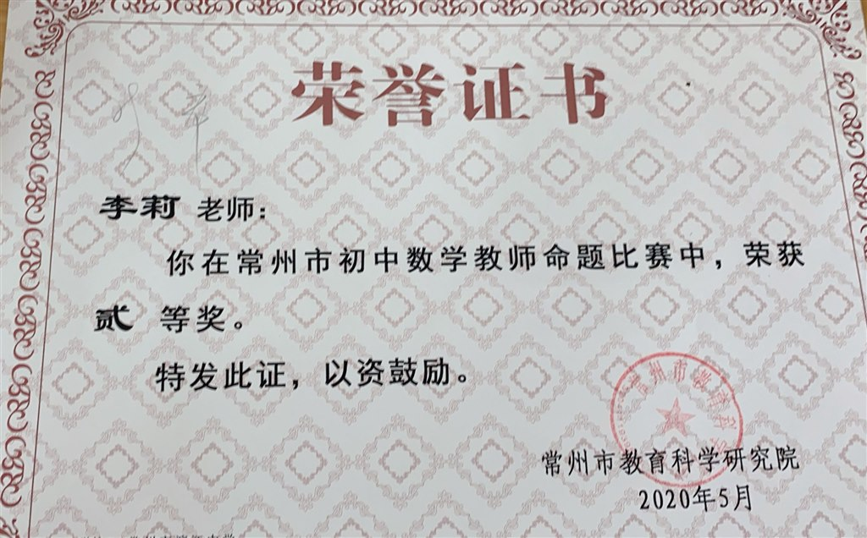](http://oss.bestcloud.cn/upload/20201230/3bf71a31a20c452c87c6b02ced9416ab.jpg)

[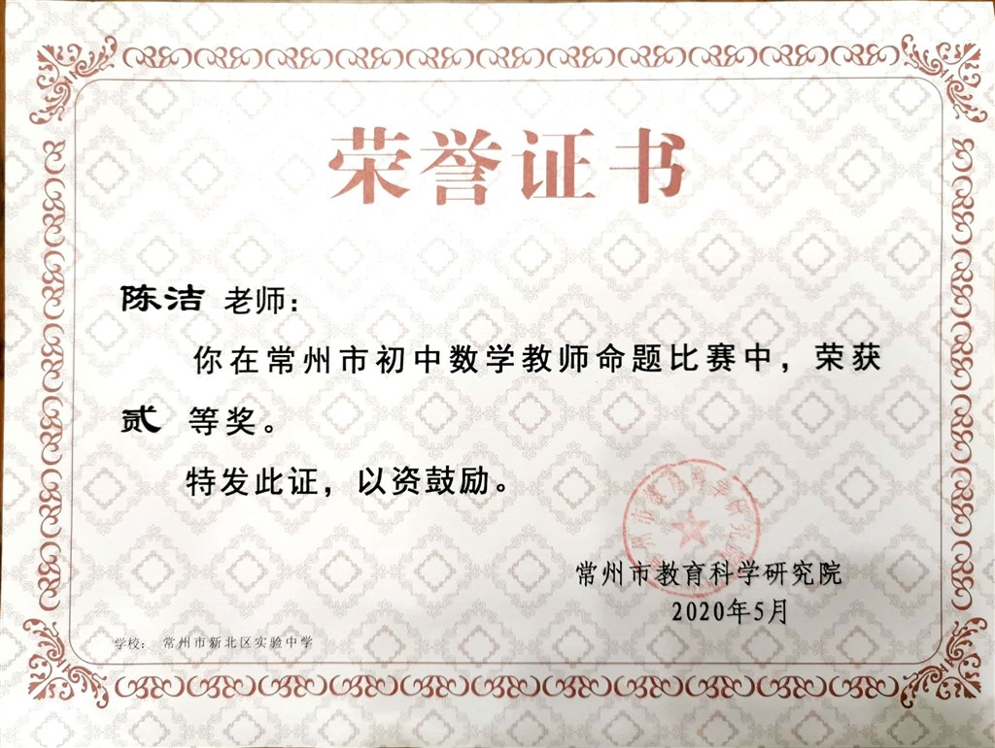](http://oss.bestcloud.cn/upload/20201230/af7e7f70cf9d4f13ab8d2539e8d08f44.jpg)

[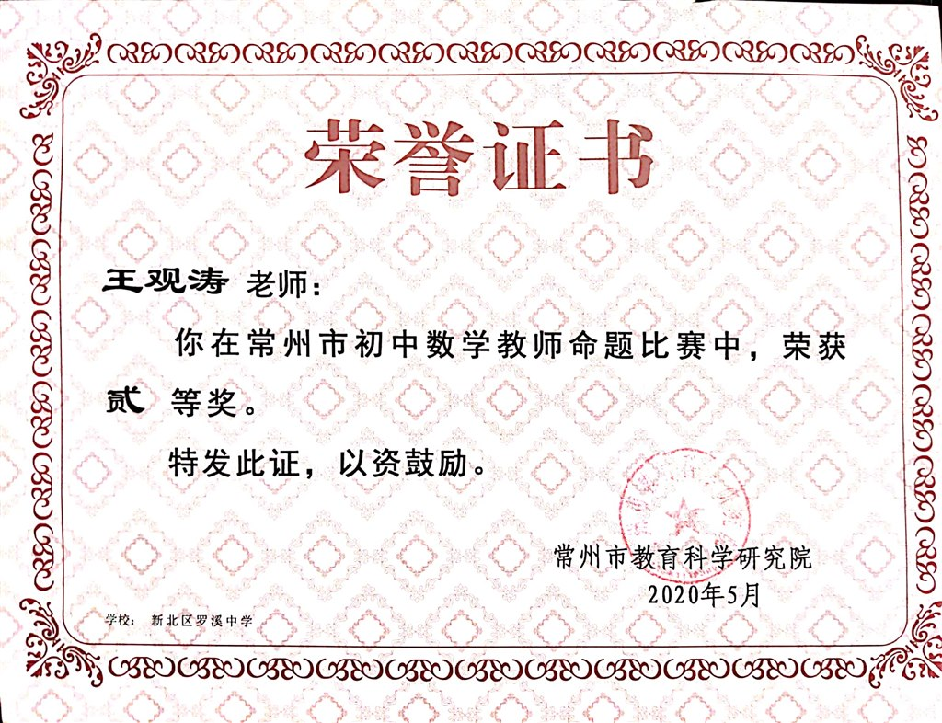](http://oss.bestcloud.cn/upload/20201230/a57d0a8c4caf40a1b2aaf078bb919db9.jpg)

[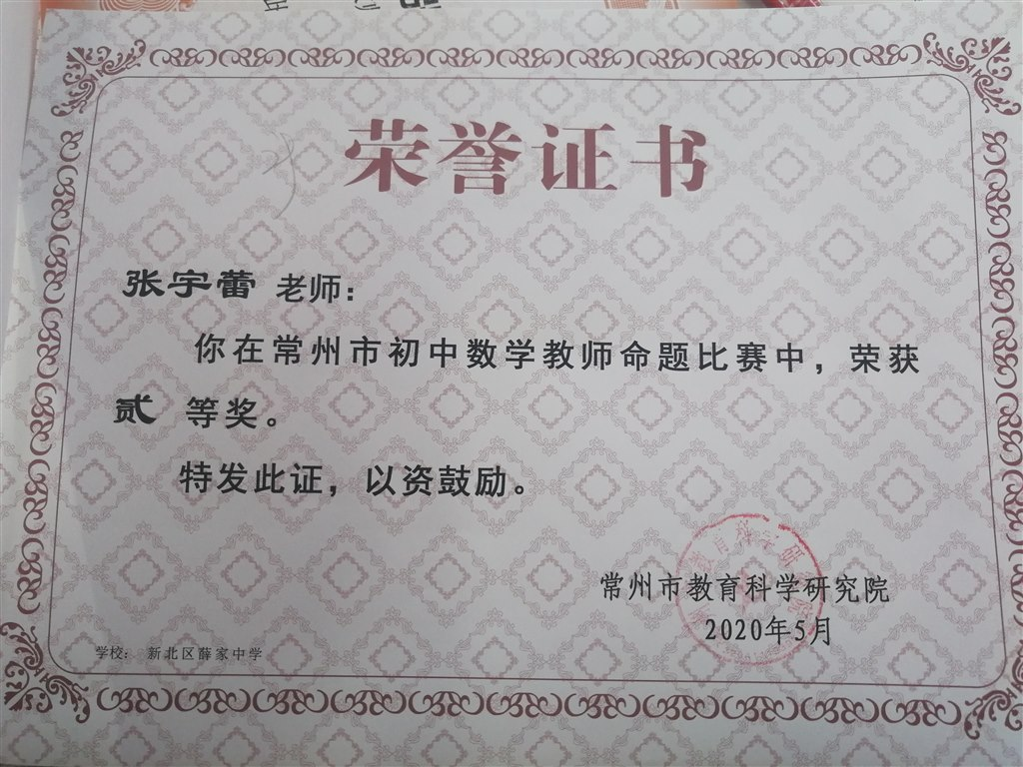](http://oss.bestcloud.cn/upload/20201230/2fde2d7087d34834bc577685b587a10c.jpg)

[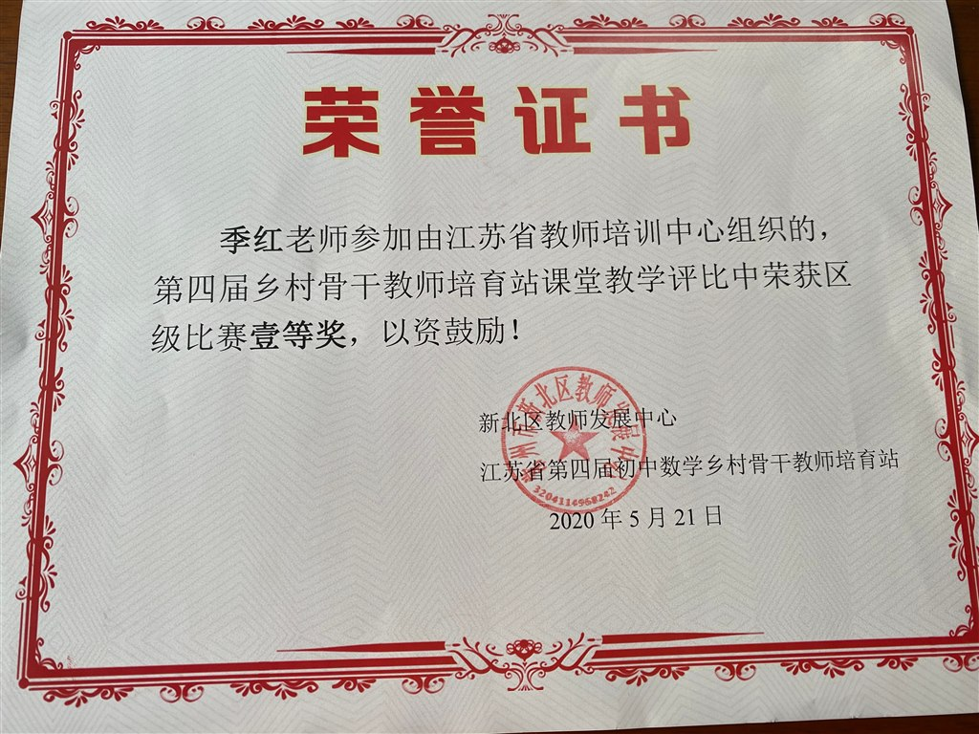](http://oss.bestcloud.cn/upload/20201230/01e53383fb3441b59a070144e5329f4e.jpg)

[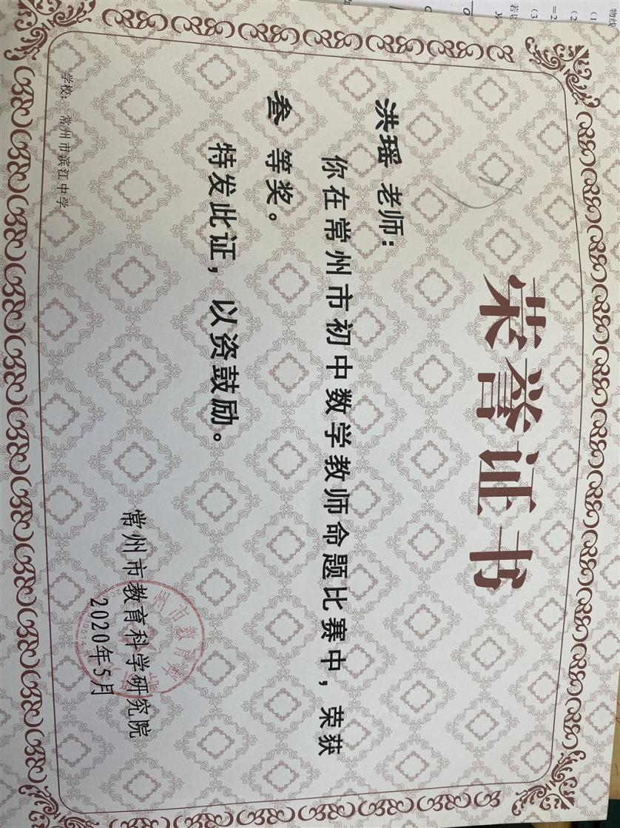](http://oss.bestcloud.cn/upload/20201230/449a3a04a9c04400b080da9f158b6f88.jpg)

[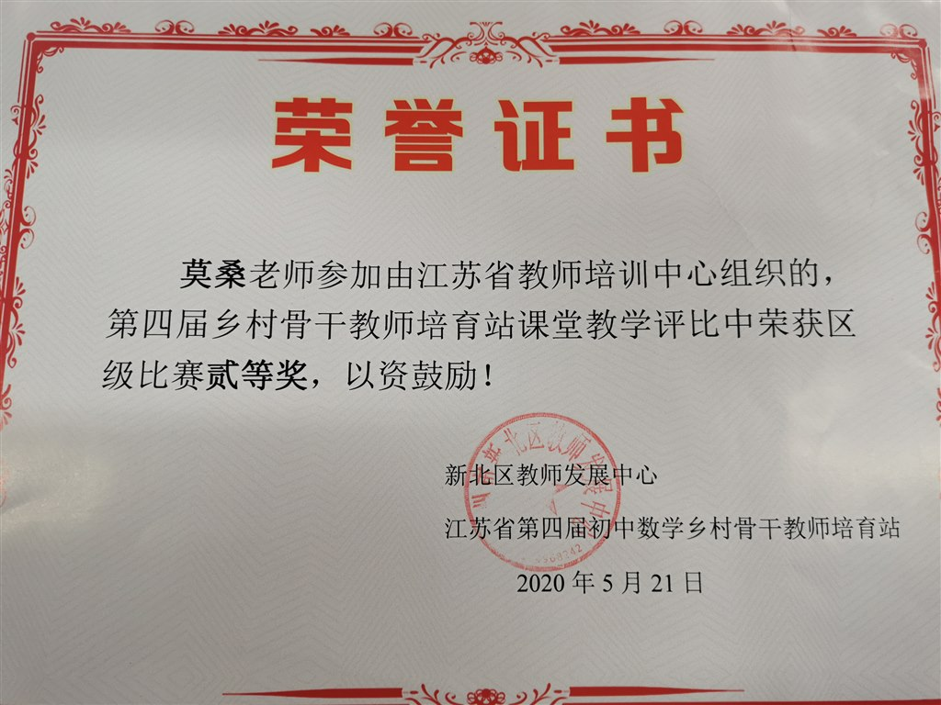](http://oss.bestcloud.cn/upload/20201230/a5019c5548cd448e9bc175b278bb378e.jpg)